2024年江苏住院医师-江苏住院医师耳鼻咽喉科考试历年参考核心考点荟萃附答案

第1卷

一.参考题库(共25题)
1.40岁，患者，左面部渐进性增大的包块，MRI检查如图所示，应考虑为（）。
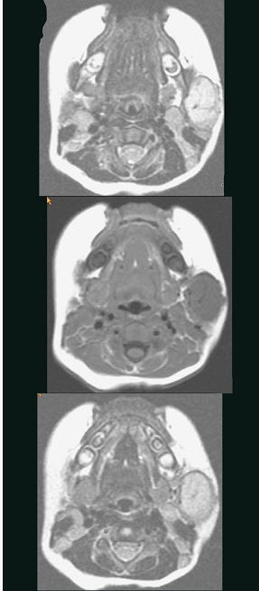
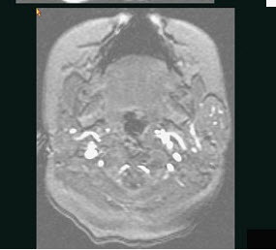
A、左面部毛细血管瘤
B、左面部囊肿
C、左面部脓肿
D、左面部脂肪瘤
E、左面部神经纤维瘤

2.
男，26岁，进行性鼻腔阻塞、流涕来院就诊，近两年持续性头痛、头晕，如图所示筛窦区占位灶应诊断为（）。 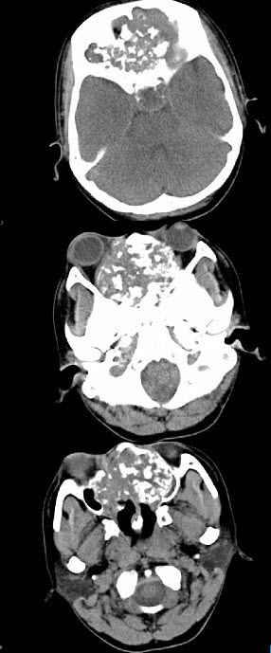 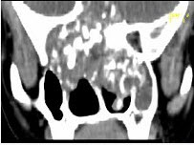
A、脊索瘤伴左上颌窦炎
B、软骨瘤伴左上颌窦炎
C、骨化性纤维瘤伴左上颌窦炎
D、骨结核伴左上颌窦炎
E、骨纤维异常增殖症伴左上颌窦炎

3.女，56岁，发现颈部肿块一月余，CT如图所示，最可能诊断为（）。 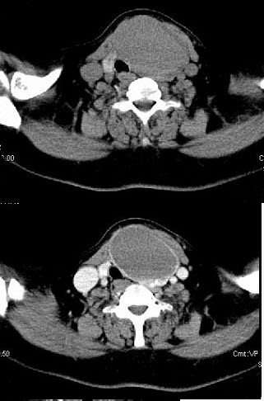
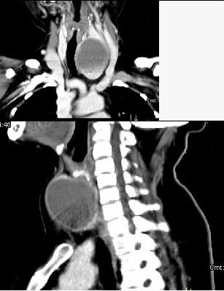
A、甲状舌管囊肿
B、甲状腺乳头状癌
C、甲状腺原发淋巴瘤
D、甲状腺腺瘤
E、甲状腺脓肿

4.以下有三个为骨疡型中耳炎图，哪一选项为胆脂瘤性中耳炎（）。
A、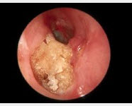
B、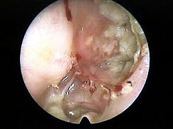
C、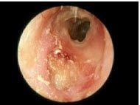
D、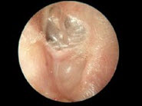
E、以上都不是

5.插双腔管时，哪项不对（）。 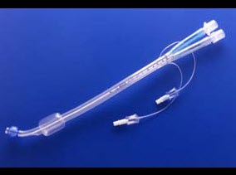
A、明视下插管
B、可辅以气管、隆突表面麻醉
C、到位时应充起气囊，两肺上下分别通气听诊
D、翻身改变体位后应再次两肺分别通气听诊
E、快诱导时肌松剂量应酌减

6.男，56岁。高血压病患者。旅游登山中突然右侧肢体发麻、乏力。急送医院，摄头颅CT片如下图。
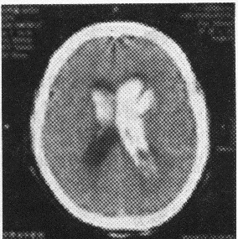

最可能的诊断是（）。
A、脑出血
B、脑血栓形成
C、蛛网膜下腔出血
D、脑栓塞
E、短暂脑缺血发作

7.
男，17岁，自诉鼻涕中带血3个月，伴耳闷、听力减退，无发热。如图所示鼻咽部病灶最可能的诊断为（）。 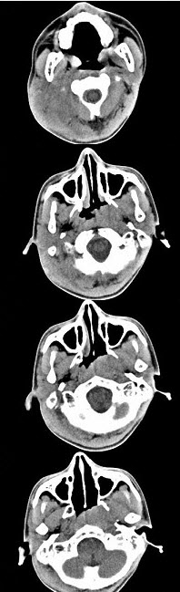
A、咽旁脓肿
B、鼻咽部恶性淋巴瘤
C、鼻咽癌
D、小唾液腺混合瘤
E、鼻咽部淋巴组织增生

8.
50岁女性，颈部无痛性肿块，逐渐增大，听诊可闻及杂音，DSA检查如图所示，请选择最可能诊断（）。 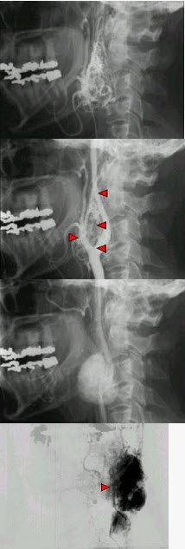
A、颈动脉体瘤
B、假性动脉瘤
C、颈动脉夹层
D、颈动脉硬化
E、动静脉瘘

9.
女，16岁，鼻塞、流涕一年余，失去嗅觉，影像检查如图所示，最可能的诊断是（）。 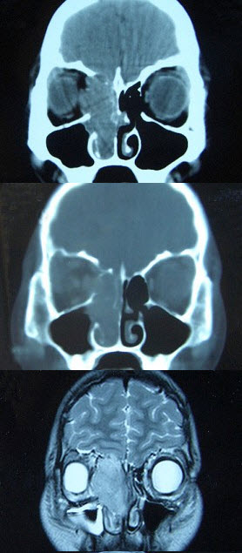 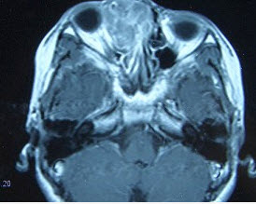
A、鼻腔乳头状瘤
B、筛窦癌
C、恶性淋巴瘤
D、小唾液腺癌
E、嗅神经母细胞瘤

10.女，8岁，头痛，鼻塞半年余，CT如图所示，最可能诊断为（）。 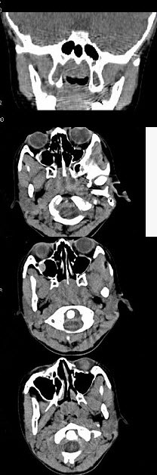
A、鼻咽癌
B、鼻咽部炎症
C、腺样体肥大
D、神经纤维瘤
E、咽后脓肿

11.
女，32岁，颈部包块8年余，包块逐渐长大，CT如图所示，最可能的诊断为（）。 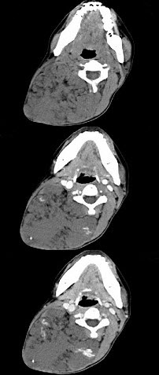 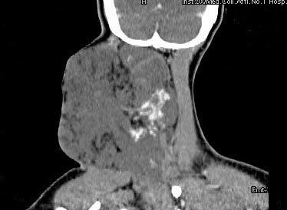
A、颈部神经纤维瘤
B、颈部横纹肌肉瘤
C、颈部巨大血管瘤
D、颈部神经鞘瘤
E、颈部异位甲状腺

12.男性，56岁，鼻咽癌放疗后复查，CT扫描如图所示，请选择正确的答案（）。 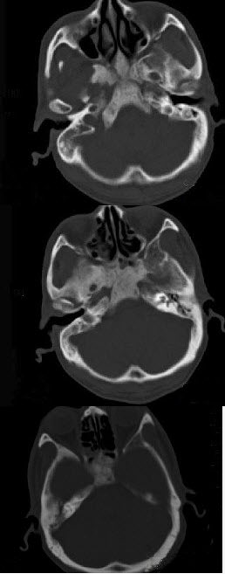
A、化脓性骨髓炎
B、骨结核
C、致密性骨炎
D、放疗后骨炎
E、骨瘤

13.
男性，40岁，颈部出现无痛性囊性包块2年余，CT扫描如图所示，最可能诊断为（）。 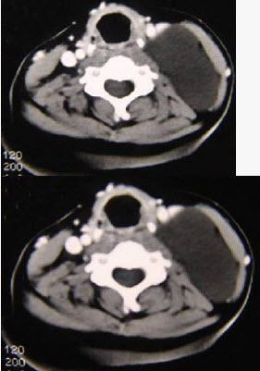 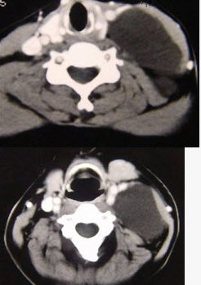
A、淋巴管瘤
B、血管瘤
C、淋巴结肿大
D、神经源性肿瘤
E、颈动脉鞘瘤

14.男，43岁，右颈部扪及一包块，CT如图所示，应诊断为（）。
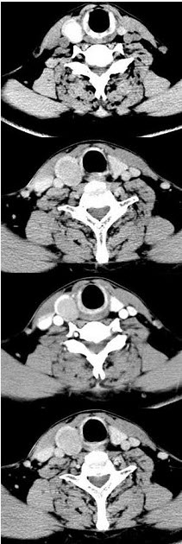
A、甲状腺腺瘤
B、甲状腺腺癌
C、结节性甲状腺肿
D、甲状腺原发淋巴瘤
E、甲状腺转移癌

15.37岁女性，左侧颈部肿块渐进性增大，无压痛，局部皮温不高，CT、MRI扫描如图所示，请选择正确的描述或诊断（）。
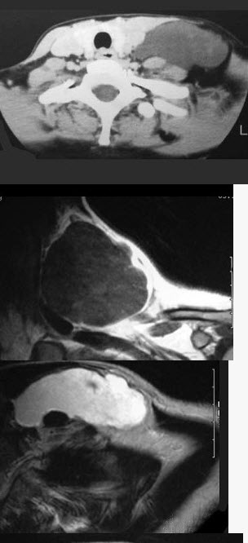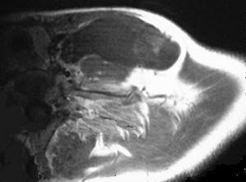
以上内容仅为本文档的试下载部分，为可阅读页数的一半内容。如要下载或阅读全文，请访问：https://d.book118.com/868115054026006030

